Три способа открыть ребёнку свою любовь:

Слово.

 Называйте ребенка ласковыми именами, придумывайте домашние прозвища, рассказывайте сказки, пойте колыбельные, и пусть в вашем голосе звучит нежность, нежность и только нежность.

Прикосновение.

Иногда достаточно взять ребенка за руку, погладить по волосам, поцеловать, чтобы он перестал плакать и капризничать. А потому как можно больше ласкайте своего ребенка, не обращая внимания на советы “многоопытных” родителей. Психологи пришли к выводу, что физический контакт с матерью стимулирует физиологическое и эмоциональное развитие ребенка.

Взгляд.

Не разговаривайте с ребенком, стоя к нему спиной или вполоборота, не кричите ему из соседней комнаты. Подойдите, посмотрите ему в глаза и скажите то, что хотите.

Помните: Ребенок ни в чем не виноват перед вами: ни в том, что появился на свет, ни в том, что создал вам дополнительные трудности, ни в том, что не оправдал ваши ожидания.

## Если вы знаете, что где–то нужна помощь ребенку, не будьте слепы и равнодушны к чужому несчастью, ведь дети — будущее!

Сообщите об этом:

Общероссийский единый детский телефон доверия- 8-2000-800-122

Отделение социальной помощи семье и детям-

8-391-222-48-14

Комиссия по делам несовершеннолетних и защите их прав в уярском районе- 8 (391-46) 2-25-46

# Ваше неравнодушие может спасти детскую жизнь!

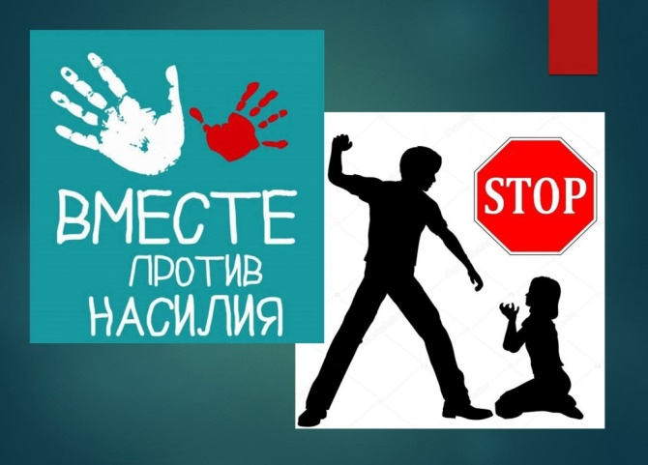

# **МИНИСТЕРСТВО СОЦИАЛЬНОЙ ПОЛИТИКИ КРАСНОЯРСКОГО КРАЯ**

# **КРАЕВОЕ ГОСУДАРСТВЕННОЕ БЮДЖЕТНОЕ УЧРЕЖДЕНИЕ СОЦИАЛЬНОГО ОБСЛУЖИВАНИЯ**

# **«КОМПЛЕКСНЫЙ ЦЕНТР СОЦИАЛЬНОГО ОБСЛУЖИВАНИЯ НАСЕЛЕНИЯ «УЯРСКИЙ»**

|  |  |
| --- | --- |
| Международная акции«Синяя лента апреля» **C:\Users\user4\Desktop\pBRgjQ63ovY.jpg**  «Мне кажется, что одна из самых больших удач в жизни человека- счастливое детство».  Агата Кристи. |  |

### 2025г.

Символом борьбы с жестоким обращением с детьми стала синяя лента. Почему синий цвет? Синий цвет символизирует синяки и побои на теле детей! Ношение такой ленты – своего рода личное обязательство никогда не совершать актов насилия против детей, не мириться с этим, не молчать, не искать оправданий для тех, кто его проявляет. Социальная акция «Синяя лента» проходит во многих странах мира. Начало этой традиции положила жительница США Бонни Финей в 1989 году. Узнав о смерти своего четырехлетнего внука, погибшего от побоев, нанесенных ему отчимом, Бонни Финей решила посвятить свою жизнь борьбе с насилием над детьми. Во время похорон мальчика, желая привлечь внимание людей к этой проблеме, она привязала к антенне своего фургона синюю ленту как символ синяков на теле ребенка.

«Жертвами насилия рискуют стать дети, психологические границы которых в семье не соблюдаются: ребенка чуть ли не до школьного возраста моют родители, он спит в постели с мамой и папой, родители залезают в его портфель, на его полки. Мама, папа, бабушка и дедушка имеют полное право вторгнуться в любое пространство ребенка. Получается, что у малыша нет «я». Чтобы ребенок в нужный момент мог сказать «нет», надо, чтобы он в первую очередь умел говорить «нет» маме и папе. При этом малыш должен быть уверен, что родители несмотря ни на что продолжают его любить». Важно с самого рождения формировать психологические границы у ребенка, чтобы он понимал, что дозволено, а что нет.

*По данным статистики ежегодно в России около 17 тысяч детей разного возраста становятся жертвами насильственных преступлений.  Каждый год около двух миллионов детей избиваются родителями, более 10 тыс. несовершеннолетних становятся инвалидами в результате совершения против них преступлений. До 10% этих детей побои заканчиваются смертью, и 2 тыс. детей кончают жизнь самоубийством.*

**Сексуальное насилие или совращение** — любой контакт или взаимодействие, в котором ребенок сексуально стимулируется или используется для сексуальной стимуляции.

**Физическое насилие** — нанесение ребенку физических травм, различных телесных повреждений, которые причиняют ущерб здоровью ребенка, нарушают его развитие.

**Психическое (эмоциональное) насилие** — словесное оскорбление ребенка, угрозы, унижение его человеческого достоинства, демонстрация нелюбви, неприязни к ребенку.

**Пренебрежение интересами и нуждами ребенка** — отсутствие должного обеспечения основных нужд и потребностей ребенка в пище, одежде, жилье, воспитании, образовании, медицинской помощи.

**Поведенческие и психологические индикаторы жестокого обращения с ребенком:**

**- задержка в физическом, речевом развитии, задержка роста, малоподвижность;**

**- раны и синяки, ожоги, укусы (разные по времени возникновения; в разных частях тела (например, на спине и  груди одновременно);**

**- импульсивность, взрывчатость, агрессивность;**

**- вредные привычки (сосание пальцев, вырывание волос);**

**- могут быть необычайно   стеснительными,**

**нелюбопытными, уступчивыми, податливыми,  избегать сверстников, бояться взрослых и играть только с маленькими детьми;**

**- ночные кошмары, нарушение сна, страхи темноты, боязнь людей, их гнева;**

**- страх физического контакта, боязнь идти домой;**

**- тревога, когда плачут другие дети, тики, сосание пальцев, раскачивание и др.**

**Жертвой может стать любой ребенок, однако есть дети, которые попадают в руки насильника чаще, чем другие.**

- Как ни странно, это **послушные дети,** воспринимающие взрослых с большим пиететом, почти благоговением. У них, как правило, строгие родители, внушающие, что «старшие всегда правы», «ты еще мал, чтобы иметь свое мнение», «главное для тебя – слушаться взрослых». Когда таким детям незнакомец предлагает пойти с ним, они не могут ему отказать.

- **Доверчивые дети.** Незнакомец может предложить вместе поискать убежавшего котенка, поиграть у него дома в новую компьютерную игру.

- **Замкнутые, заброшенные, одинокие ребята.** Это не обязательно дети бомжей и пьяниц, просто их родители заняты зарабатыванием денег, и между ними нет теплых, откровенных отношений. За взрослым человеком, оказавшим такому ребенку внимание, он может пойти куда угодно.

- **Дети, стремящиеся казаться взрослыми.**Девочка, которая красит губы, носит сережки, рано становится на каблуки; мальчик с дорогими часами или престижным мобильным телефоном скорее привлекут  внимание. Преступник воспринимает это как послание: хочу испытывать то же, что и взрослые.

- **Подростки**, **родители которых пуритански настроены.** Вместо того, чтобы помочь ребенку справиться с пробудившейся сексуальностью, они осуждают и наказывают его. «Дядя», который поможет сбросить напряжение, становится «лучшим другом».

- **Дети, испытывающие интерес к блатной романтике.** Бесконечные сериалы про бандитов наводят ребенка на мысль, что настоящие мужчины – это те, которые сидят в тюрьме. Такие ребята могут сами искать себе друзей из уголовного мира.